I3UIEditor Tool 설명서

- Tool의 구성

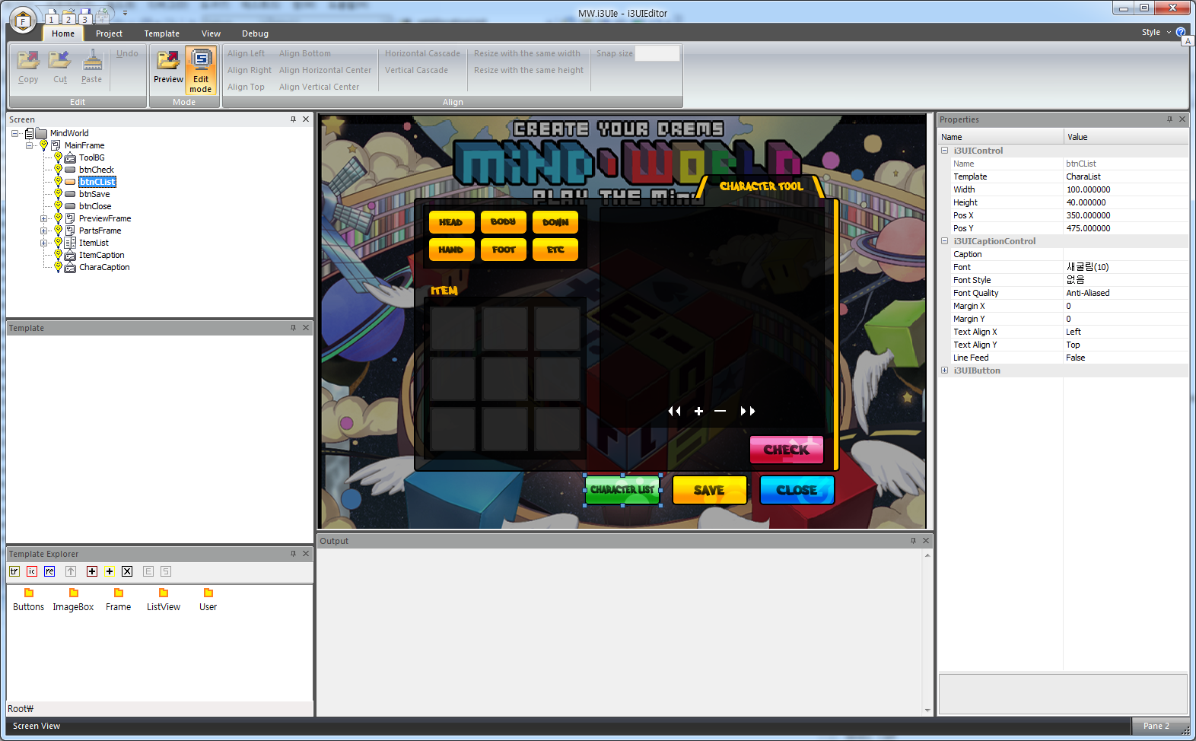
B
A

G
F
E
D
C

  - 리본 메뉴 바
    - 편집을 위해 사용되는 메뉴들
    - Home, Project, Template, View, Debug의 Panel들로 구성되어 있다.

  - Scene Tree View( Screen Panel)
    - 프로젝트의 단위가 되는 Scene의 구조를 보여주는 Panel
    - 최상위에 Root가 되는 Scene이 하나 존재하고 하위에 Child들로 Control들이 연결되어 있다.
    - Parent/Child구조를 변경하거나, 컨트롤의 이름변경, 선택, 삭제, Script 편집 시작 등을 할 수 있다.

  - Template Hierarchy View( Template Panel)
    - Template Library Explorer에서 선택된 컨트롤의 Parent/Child구조를 나타낸다.
    - 단일 컨트롤에서는 그다지 의미가 없으나, 복합 컨트롤인 경우 Child들의 편집을 위해 이용된다.

  - Template Library Explorer( Template Explorer Panel)
    - Template Library 의 내용을 Explorer형태로 보여주는 Panel
    - Template의 추가, 삭제, 이름변경, 선택 등을 할 수 있다.
    - Tree View, Icon View, Record View 를 지원 한다.

  - Render View( View)
    - 현재 편집중인 Scene 또는 Template를 화면에 보여준다.
    - Scene과 Template의 전환
      - Template로의 전환 : Template Explorer에서 Template를 선택하여 편집상태로 전환 할 수 있다.
      - Scene으로의 전환 : Scene Tree View의 Tab Button 또는 Panel Name을 클릭하여 Scene 편집 상태로 전환 할 수 있다.

  - Output Window( Output Panel)
    - 미리 보기 모드에서 출력될 에러 메시지 또는 알림 메시지를 출력하는 window

  - Property Window( Property Panel)
    - 선택된 Shape 또는 Control의 정보를 출력하고, 속성값을 변경 할 수 있도록 제공되는 창.

- Working Folder 설정하기
  - I3 Engine의 대부분의 Tool은 Working Directory라는 개념이 있어, Working Directory 이하 폴더 구성을 상대 경로로 인식 하게 할 수 있다. 따라서 Working Directory이하 폴더 구조가 동일 하다면 어느 위치에도 상관없이 동일한 동작을 이끌어 낼 수 있다.

  - UI Editor를 처음 시작하는 경우 자동으로 Working Directory를 선택하도록 하는 대화상자가 Popup되며, Working Folder를 변경하려는 경우에는 Project->Working Folder 메뉴를 선택하여 변경 할 수 있다.

  - 만약 Working Folder를 설정하지 않고 편집 진행할 경우, 다른 사람의 pc에서 동작 되도록 하려면 모든 폴더 경로가 동일해야만 정상적으로 동작 한다. 따라서 현실적으로 배포하여 사용해야 하는 경우 “꼭” Working Folder를 설정하고 작업을 진행하여야 한다.

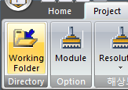
<Project -> Working Folder Menu>

- Game Interface Module 설정 하기
  - I3UIEditor는 게임을 위한 UI 편집기의 특성을 가지고 있고, 한 게임만을 위한 UIEditor가 아니므로, 여러 게임에서 사용 가능한 방법을 제공해 주어야 한다.
  - Game Interface Module은 편집하려는 해당 게임의 module로서, 해당 게임에만 존재하는 Script api 및 환경을 가지고 있다.
  - UI Editor에서는 이 module을 읽어 들여 편집 시에도 해당 게임에서만 사용되는 script api를 이용할 수 있고, 실제 동작시켜볼 수 있다.
  - Project -> Module메뉴를 선택하면

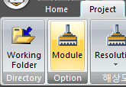

  - Module을 선택하는 대화창이 생성된다.
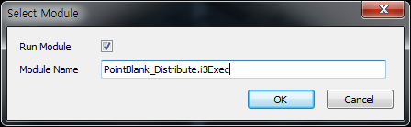

    - Run Module
      - Module을 읽어 들인 후, 게임 실행 환경과 동일한 형태로 진행한다.
      - 즉, UI Editor를 실행하면, 실제로 게임이 진행되며, 사용자는 Scene Selector를 이용하여 편집할 Scene을 선택 후 편집할 수 있다.

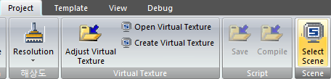
< Project -> Select Scene Menu>

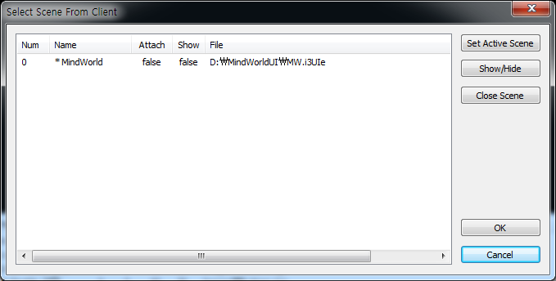
<Scene Selector>

      - Run Module 의 Check를 해제하면 게임은 실행되지 않으며, 등록되어 있는 Script api를 이용하여 Scripting을 진행 할 수 있다.

    - Module Name
      - 읽어들일 module file의 이름
      - Working folder 의 상대 경로로 지정할 수 있다.
      - 현재 Tool의 배포 버전은 Distribute버전이므로 PointBlank의 Module은 PointBlank_Distribute.i3Exec를 읽어 들이면 된다. Debug버전의 Tool인경우는 PointBlank_DEBUG.i3Exec를 이용한다.
    - 설정의 변경은 다음 UI Editor 실행 시부터 적용 된다.
    - Run Module이 Un-Checked상태이고 Module Name이 빈칸이라면 해당 게임 module내의 Script api는 동작하지 않으므로, 해당 게임에만 존재하는 Script api를 이용하여 Scripting하였을 경우 미리 보기 모드가 정상적으로 동작하지 못하게 된다.

- UI 해상도 설정 하기
  - 편집할 UI Scene의 해상도를 설정한다.
  - Scene이 Game에 Load되는 경우, 설정한 해상도와 동일하지 않으면 Scene은 Scale되어 나타나게 된다.

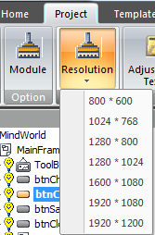

- 새 Virtual texture 만들기
  - Virtual Texture는 여러 개의 UI Image들을 하나의 커다란 이미지에 담아둔 Texture를 말하며, Drawcall 횟수를 줄일 수 있도록 하기 위해 제공된다.
  - Virtual Texture는 동시에 1개만 존재 할 수 있도록 제한되어 있기 때문에, 게임당 1개의 Virtual Texture만을 사용한다.
  - Virtual Texture는 Template Library 생성시 한번 설정해 두면, Template Library의 Loading시 자동으로 연결이 된다.
  - Create Virtual Texture는 새로운 Virtual Texture를 생성한다.
  - Open Virtual Texture는 이미 만들어진 Virtual Texture를 연결한다.
  - Adjust Virtual Texture는 Virtual Texture 속에 저장된 Image와 원본 Image가 다르게 된 경우(예를 들어 원본 이미지를 재 작업한 경우), 원본 이미지로부터 Virtual Texture내부의 이미지를 갱신하게 한다.( 게임을 배포하는 경우가 아니라면 원본 이미지는 원래의 위치에 유지 시키는 것이 좋다.)

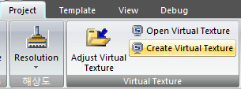
<Project -> Create Virtual Texture>
- 새 Template Library 만들기
  - Template Library는 UI에 사용될 Template들을 모아둔 Library이다.
  - Virtual Texture와 마찬가지로 게임당 1개의 Library만을 사용한다.
  - Create New Templates : 새로운 Template Library를 생성한다.
  - Import Templates: 기존에 생성된 Template Library를 읽어 들인다.
  - Save Templates: 현재 Template Library를 저장한다.
  - 주의 ) Template Library의 Template들은 이름을 이용하여 검색을 수행한다.따라서 이름이 변경되는 경우 기존에 배치된 컨트롤들이 오동작을 일으킬 수 있으며, 또한 중복된 이름의 Template Name은 허용되지 않는다.
  - 주의) Project( Scene)의 저장과 Template Library의 저장은 별개의 것이다. 따라서 Template Library의 변경 내용이 저장되어야 한다면 Save Templates 메뉴를 이용하여 저장 하여야 한다.

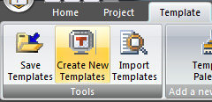
<Template -> Create New Templates>

- Template 만들기 및 편집하기
  - 새 템플릿의 추가
    - Template Palette 를 이용 하기

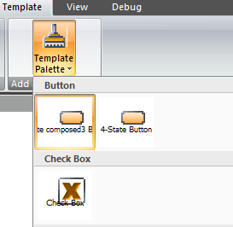
<Template -> Template Palette Menu선택 -> 추가할 Template 종류 선택>

    - Template Explorer에서 Popup Menu 이용하기
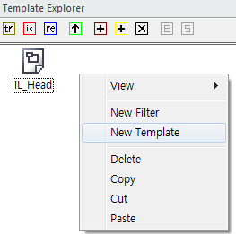
<마우스 우 클릭 후 Popup-Menu에서 New Template선택>
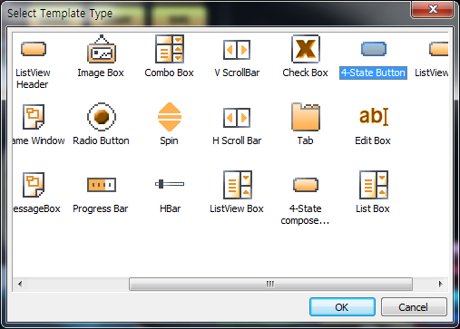
< Template Select 대화 상자에서 Template종류 선택>

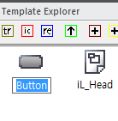
< Button Template이 추가된 화면>

  - Template 편집 시작
    - Template가 추가되면 먼저 해당 Template의 이름을 정한다.
    - Template이름은 한 라이브러리 내에서 중복 되어서는 안되며, Template을 Scene에 배치한 후엔 변경되지 않는 것이 좋다.
    - Template 추가 후 편집을 위해 해당 Template을 더블 클릭 하거나, Edit Menu를 이용하여 편집 모드로 전환한다.

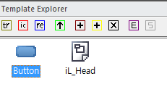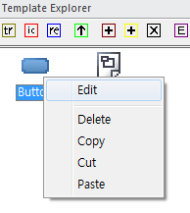
<Button Template을 더블클릭><Button 우 클릭 후 Popup Menu에서 Edit선택>

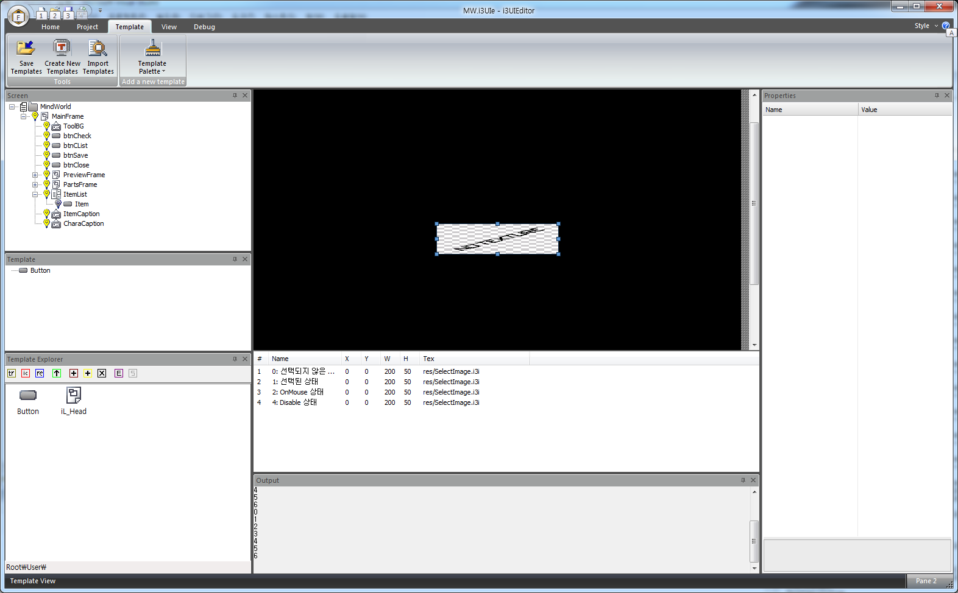
< Template 편집 모드로 전환된 모습>
    - Template 편집 모드에서는 Template의 Shape Info Window가 나타나게 되며, 각 Shape에 관한 정보를 나타낸다.(User Control은 Shape의 추가/삭제 기능이 있다.)
    - Template Edit의 기본 상태는 현재 선택된 레벨의 Shape들로 한정하기 때문에 Child를 편집해야 하는 경우는 Template 창의 Tree구조에서 선택하여 개별 편집 해야 한다.

  - Template 편집모드에서의 Input 동작
    - 마우스 왼쪽버튼의 동작은 Shape 선택 이다. Shape내부를 클릭하는 경우 Shape가 선택되며, 어떤 Shape의 위도 아닌 부분이 클릭되면 Template자체가 선택이 된다. Shape가 선택되어 있는 경우 Grip Control이 나타나며 그 경우 Shape나 Template보다 우선적으로 Grip Control이 선택된다.

    - 마우스 오른쪽 버튼은 선택된 Shape나 Template에 적용 가능한 Popup-Menu를 출력한다.

    - 키보드 입력은 해당 사항 없음.

    - 컨트롤 키를 누른 상태에서 마우스로 Shape들을 선택하면, 여러 개의 Shape들을 선택 할 수 있다.

  - Popup Menu 설명
    - Template를 선택 후 마우스 오른쪽 버튼을 클릭하면 Popup Menu가 나타난다. 해당 상태에서 사용 할 수 없는 메뉴는 비활성화된 상태로 표시된다.
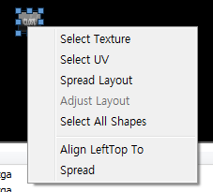
    - Select Texture
        - 선택되어 있는 Shape에 Texture를 선택하고 UV를 설정한다.메뉴를 선택하면 현재 Virtual Texture에 들어 있는 Texture들을 보여주며 사용할더블 클릭으로 Texture를 더블 클릭 하거나, Texture를 선택 후 OK버튼을 누르면 UV Select Dialog가 나타난다. 새로운 Texture를 추가 하려면 Add Texture 메뉴를 선택하여 추가한다.

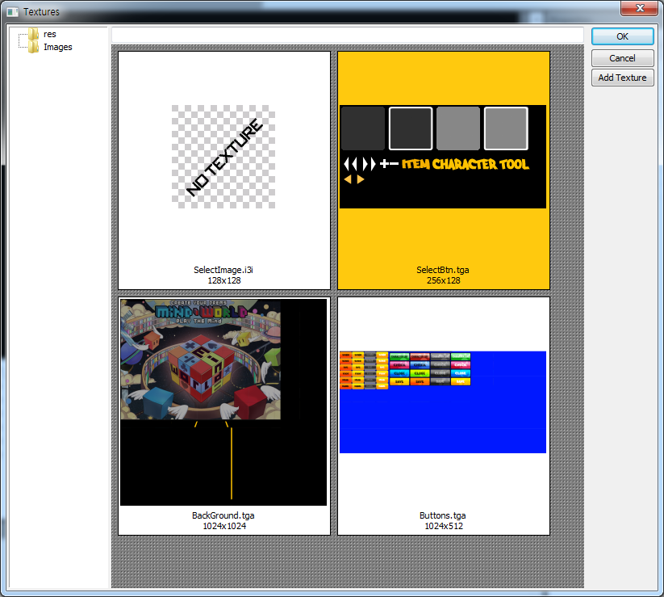
< Texture를 선택하거나, 새로운 Texture를 추가한다.>
        - UV Select Dialog 에서는 Shape의 Texture 좌표를 설정 할 수 있다.
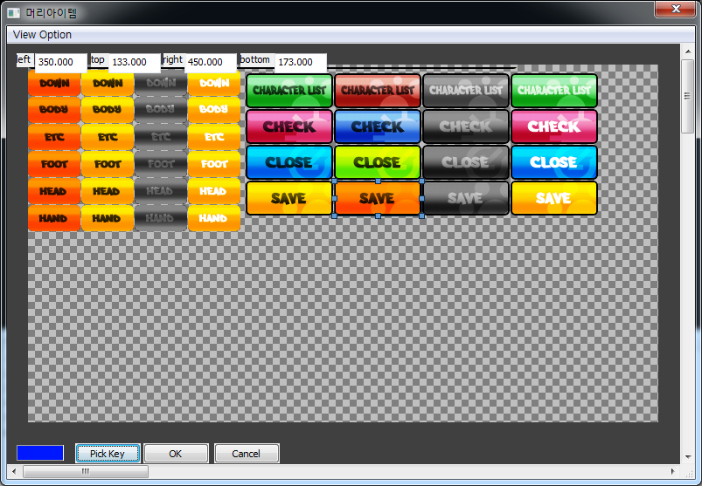
< UV Select Dialog>
          - 먼저 Pick Key 버튼을 클릭한 상태에서 Color Key로 사용될 이미지상의 위치를 클릭 하거나, Pick Key왼쪽의 색상 버튼을 클릭하여 Color Key값을 입력하면, 이미지 내부의 UV Rect들을 자동으로 추출 하고 흰 사각형으로 Rect들을 표시해 준다.
          - 사용하려는 Texture Rect를 더블 클릭하면 선택 상태가 되며, Grip control을 이용하여 미세 조정 할 수 있다.
          - Shift키를 누르면 Snap기능이 Off된 상태에서 움직이며, 컨트롤 키를 누른 상태에서는 비율을 유지한 상태에서 Sizing이 된다.
          - 마우스 Wheel은 윈도우 보다 이미지가 큰 경우 Scroll 시킬 수 있고, 컨트롤 키를 누른 상태에서 Wheel을 움직이면 Zoom In/Out할 수 있다.
          - 상단의 Edit Box에는 현재 UV를 표시 하는데, 그 값을 편집 하여 조절 할 수도 있다
          - UV선택이 끝나면 OK버튼으로 적용하거나, Cancel 버튼으로 취소할 수 있다.
    - Select UV
      - 선택되어 있는 Shape에 이미 Texture가 선택되어 있는 경우, UV만 선택할 수 있도록 바로 UV Select Dialog를 띄워준다.
      - UV를 편집하는 방법은 Select Texture와 동일 하다.
    - Spread Layout
      - 실제 컨트롤의 동작 에서는 현재 보여줘야 할 Shape들만 화면에 보여지게 된다. 하지만 편집 할 때에는 한눈에 보아야 할 필요도 있기 때문에,컨트롤에 속하는 Shape들을 모두 펼쳐서 보여준다.
      - 이 동작은 실제 Shape들의 Position을 이동 하는 것이기 때문에, 꼭 Adjust Layout을 호출하여 원래 상태로 되돌려 주어야 한다.
    - Adjust Layout
      - Spread Layout을 통해 펼쳐진 Shape들을 원래의 위치로 돌려 놓는다.
    - Select All Shapes
      - 현재 Template에 속한 모든 Shape들을 선택한다.
    - Align Left Top to
      - 선택된 Shape들을 지정하는 Position으로 이동 시킨다.
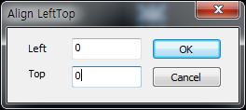
< 지정하는 위치로 Shape들을 이동>
    - Spread
      - 선택된 Shape들을 정하는 Column개수로 Margin 간격으로 펼친다.
      - 펼치는 기준은 처음 선택된 Shape를 기준으로 선택된 순서대로 펼쳐진다.
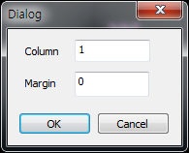

- 새 프로젝트 만들기
  - Ctrl + N 을 누르거나, Main Menu에서 New버튼을 클릭하면 새로운 프로젝트를 생성 할 수 있다.

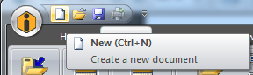

- 컨트롤 배치하기
  - 편집된 Template는 Drag & Drop을 통해 Scene에 배치 될 수 있다.
  - Template Explorer 또는 Template Panel에서 배치할 Template를 선택한 후 Render View에 Drag하면, Template Edit모드가 Scene Edit View로 전환 되며 Drop가능 상태로 변한다.
  - 배치되는 Control은 해당 위치에 Frame Window가 존재하면 해당 Window의 Child로 등록된다. Parent /Child구조를 변경 하려는 경우 Screen Panel의 Tree-View에서 Item을 Drag & Drop하여 이동 할 수 있다.
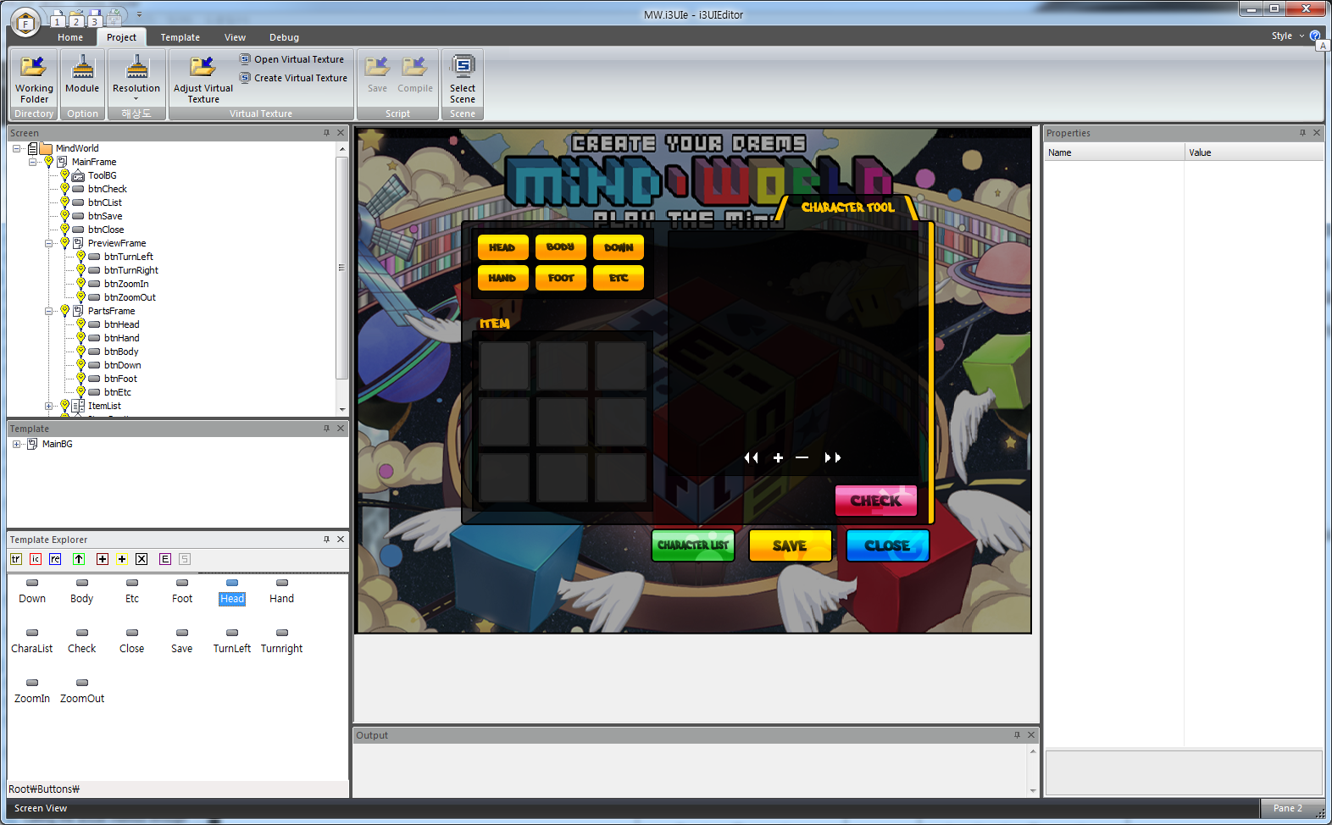
드래그 & 드랍
드래그 & 드랍
- 컨트롤 편집하기
  - 이름 변경하기
    - 이름의 변경은 Screen Panel의 Tree Item에서 컨트롤을 선택한 후 F2키나 Popup Menu의 Rename을 선택하여 변경 할 수 있다.
  - 속성값 변경하기
    - 속성 값은 컨트롤을 선택 한 후 Property Window에서 비활성화 되지 않은 항목을 수정하여 변경 할 수있다.
      - Name( 비활성) : 해당 컨트롤의 이름
      - Template : 해당 컨트롤에 설정된 Template의 이름. Drop down List를 이용하여 변경 할 수 있다.
      - Width, Height : 해당 컨트롤의 크기. 직접 값을 입력하여 변경할 수 있다.
      - Pos X, PosY : 해당 컨트롤의 위치. Parent Control로 부터의 상대 위치값이다.
      - Caption : Caption Control을 상속받은 컨트롤의 경우 Caption을 지정 해 줄 수 있다.
      - Font : Caption에 사용되는 Font의 종류 및 크기
      - Font Style : Font에 그림자 와 윤곽선을 지정 할 수 있다.
      - Font Quality : Anti-Aliased, Clear Type, Proof 등의 옵션을 지정 할 수 있따.
      - Margin X, Margin Y : 지정된 위치로 부터의 Offset값
      - Text Align X, Align Y : Caption의 가로 및 세로 정렬
      - Line Feed :
  - 크기 및 위치 변경하기
    - 위치를 변경할 컨트롤을 선택한 후
    - Property Window에서 직접 값을 입력 하거나
    - Grip Control을 이용하여 변경 할 수 있다.
    - UV Select와 마찬가지로 동작 하며, 추가로 방향키의 경우 이동, 컨트롤 키를 누른 상태에서 방향키는 크기 변경의 동작을 하며, 추가로 Shift키를 누른 상태에서는 Snap 옵션이 Off된 상태로 동작된다.
  - 삭제
    - Screen Panel의 Tree View에서 삭제할 컨트롤을 선택한 후 Popup Menu의 Delete Option을 이용하여 삭제한다.

- Script
  - UI의 Script는 Library의 Script와 Scene Script의 2종류가 있다.
  - Scene의 Script는 먼저 Screen Panel의 Tree-View에서 Root Node를 선택한 후, 마우스 오른쪽 버튼으로 메뉴를 팝업 시킨 후 Set Script File 메뉴를 선택하여 Script File을 지정 해 준다. Library의 Script역시 Template Explorer에서 Tree View모드로 전환한 후 Root Node에 Set하여 사용 할 수 있다.
  - Script를 Bind하려는 컨트롤을 선택한 후 Edit Script메뉴를 선택하거나, Insert Event Handler를 선택하면 Use(“이름”)형태로 기본 Script가 생성되며 해당 컨트롤은 Lua Script에서 사용 가능한 상태가 된다.

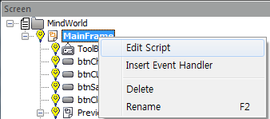
< Scripting할 컨트롤 선택 후 Edit Script메뉴 선택>

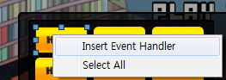
< Render View에서 컨트롤 선택 후 Insert Event Handler를 선택>

  - Insert Event Handler는 User의 Input 입력에 따른 동작을 손쉽게 추가 하기 위해서 제공 되며, 각각의 입력에 따른 대응 함수가 있고, 그 함수 내부를 수정 해주면 된다.
    - Insert Event Handler 메뉴를 선택하면 선택창이 나타난다.
    - Classes는 현재 UI Script에서 사용 가능한 Control의 목록이다.
    - Functions 는 사용 가능한 함수 목록이다.
    - Event Handlers는 Input Event Handler들이며, Member Functions는 해당 컨트롤에서 사용 가능한 멤버 함수들의 목록이다.
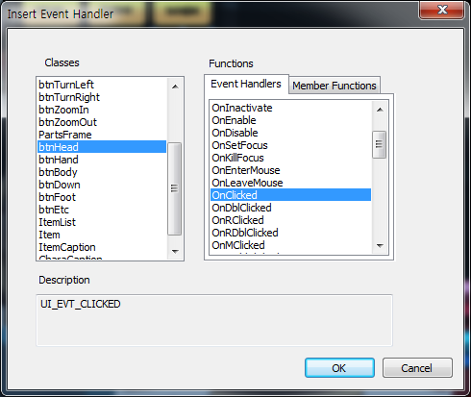
<Insert Event Handler 창>

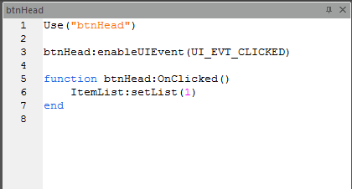
< 예) btnHead 컨트롤이 클릭 되었을 때의 이벤트 처리>

자세한 Script Reference는 i3UI User's Manual 문서를 참고하기 바람.

